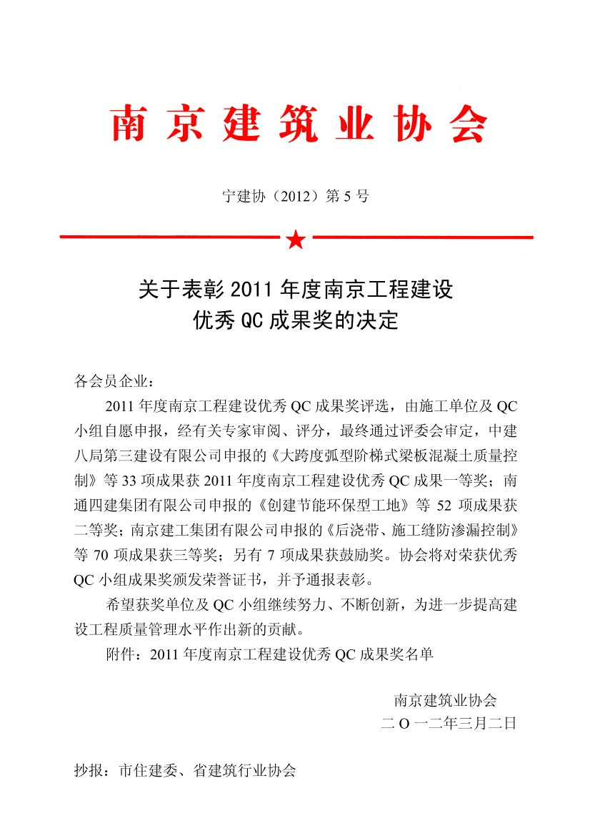
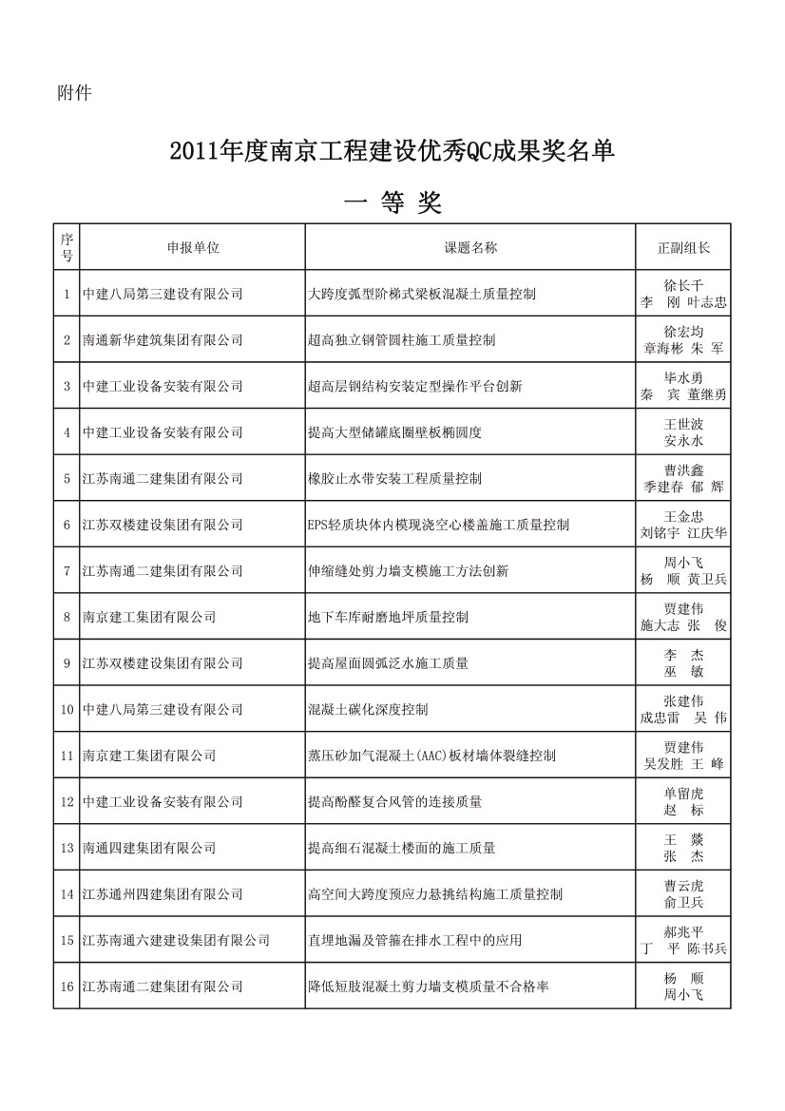


序
号
申报单位
课题名称
复合发泡水泥板外墙外保温系统施工质量控制
提高外墙保温施工质量
提高砂加气砌块墙体施工质量
核心筒剪力墙大钢模螺栓孔施工质量控制
提高钢衬管注浆质量
大面积墙板施工质量控制
提高BDF无机阻燃型箱体施工质量
提高无梁空心楼板施工质量
解决地下室后浇带渗漏问题
高大砼模板工程支撑体系质量控制
体育馆弧形屋面施工质量控制
提高窗侧边防水施工质量
加强夹芯现浇楼板施工质量控制
外墙氟碳漆拉毛施工质量控制
楼板厚度控制新法
运用QC方法确保大面积外墙面砖施工质量
地下室结构防水施工质量控制
正副组长
魏广全
夏崇敏 邢贞辉
卫锋
徐宜军
张平华
潘长庚
张具林
严宝峰
刘宣进
吴建华
吴海洪 陈凯磊
邓世洲
徐春峰 阮有华
雷光
张超武
谢韶霞
陈龙全
庄斌舵
马祥飞 李 泉
张卫国
柯建青 葛兵
陈扬
徐向华 朱福生
张天桃
瞿宝玉 阮有华
沙勇军
钱秋芹
谢小林
周孟东
魏小平
周加松
严晋
徐有才
17 南京市第六建筑安装工程有限公司
18 南通四建集团有限公司
19 海通建设集团有限公司
20 中建八局第三建设有限公司
21 中建工业设备安装有限公司
22 江苏南通二建集团有限公司
23 江苏弘盛建设工程集团有限公司
24 武汉建工股份有限公司
25 江苏欧凯建设工程有限公司
26 江苏省建设集团公司
27 南通四建集团有限公司
28 龙信建设集团有限公司
29 江苏弘盛建设工程集团有限公司
30 中天建设集团有限公司
31 中天建设集团有限公司
32 南京市第六建筑安装工程有限公司
33 南通建工集团股份有限公司
二等奖
1 南通四建集团有限公司
2 通州建总集团有限公司
创建节能环保型工地
提高施工现场临时用电的安全质量
季春华
葛 兵 刘永将
秦继华
吴克明 徐 惠
序
号
申报单位
课题名称
运用QC方法改善装饰贴面的施工质量
花篮拉杆式悬挑架制作与应用
彩瓦屋面施工质量控制
改进制模工艺,提高混凝土外观质量
提高自粘防水卷材铺贴施工质量
劲性结构框架梁混凝土浇筑施工质量控制
消除室内粉刷层裂缝的质量控制
提高钻孔灌注桩施工质量
地下室砼自防水施工质量控制
正副组长
李斌
鲁开明
吴海洪
陈凯磊
林正山
朱宏军 许祥富
黄乐秋
陈爱华
陶承民
许峰
严晋
郭卫卫
许金军
吉顺祥 王 俊
李小海
陈林
周谟其
陈传长 李金水
黄荣华
黄浩斌 孔瑞民
钱汉如
成跃兵 丁亚飞
周生财
孔玉红
隋禹
王传胜
周万能
曾维胜
顾海勇
梁培文 吴高峰
孔寿林
孔秋良 金 波
董锡定
王建华
施州州
管守康 杨顺
叶旺泉
李胜
李拥军
陈尚娣
3 南京建工集团有限公司
4 江苏南通二建集团有限公司
5 南京建工集团有限公司
6 南京振高建设有限公司
7 南京明麓建筑工程有限公司
8 南通建工集团股份有限公司
9 南通市达欣工程股份有限公司
10 海通建设集团有限公司
11 南京凯盛建设集团有限公司
12 南京古柏建筑安装工程有限责任公司 提高直螺纹套筒接头连接合格率
13 南通新华建筑集团有限公司
14 南京市漆桥建筑安装工程有限公司
15 中建工业设备安装有限公司
16 中国核工业华兴建设有限公司
17 中建八局第三建设有限公司
18 南京市漆桥建筑安装工程有限公司
19 金坛建工集团有限公司
20 江苏南通二建集团有限公司
21 南京第一建筑工程集团有限公司
22 海通建设集团有限公司
提高地下室剪力墙防水工程质量
Φ12螺纹钢筋电渣压力焊质量控制
提高在压型钢板上预埋接线盒质量
现浇圆弧梁结构成型质量控制
EPS无机阻燃型复合箱体施工质量控制
门窗洞口施工质量控制
后浇带防裂抗渗施工质量控制
降低悬挑式卸料平台的安全隐患率
提高现浇砼楼梯外观质量
提高地下车库外墙止水螺杆施工质量

序
号
申报单位
课题名称
确保大型水闸钢筋混凝土无裂缝
海盐滩软地基土方开挖冬季施工
深基坑支撑梁拆除时，对竖向钢筋的质量控制
应用QC管理提高PC墙板安装质量
提高超高层框架柱垂直度
运用QC方法确保外墙NLC发泡水泥保温板的施工质量
提高外墙无机保温砂浆保温系统施工质量
大体积混凝土工艺质量控制
运用QC管理提高钢筋安装工程的施工质量
外墙保温发泡陶瓷板安装质量控制
利用QC方法减少施工现场临时用电安全隐患
现浇混凝土结构钢筋保护层质量控制
确保BDF现浇混凝土空心楼板施工一次成优
现浇混凝土结构钢筋保护层控制
减少蒸压轻质砂加气混凝土（AAC）砌块墙体裂缝
如何解决外门边渗水问题
内墙粉刷施工质量控制
确保加气混凝土砌块墙体施工质量
提高高桩码头前沿观感质量
确保PVC塑胶地板施工质量
正副组长
童新华
黄乐秋 陈传林
张晓白
吴萍 张淳非
谭
杨
海
洋
23 南京振高建设有限公司
24 通州建总集团有限公司
25 龙信建设集团有限公司
26 南京大地建设(集团)股份有限公司
27 南通新华建筑集团有限公司
28 江苏弘盛建设工程集团有限公司
29 南京宏亚建设集团有限公司
30 南京市第六建筑安装工程有限公司
31 南京宏亚建设集团有限公司
32 南京市第八建筑安装工程有限公司
33 江苏南通二建集团有限公司
34 南京明麓建筑工程有限公司
35 通州建总集团有限公司
36 江苏顺通建设集团有限公司
37 南京宏亚建设集团有限公司
38 江苏新源建筑工程有限公司
39 南京第一建筑工程集团有限公司
40 江苏大才建设集团有限公司
41 中交三航局第三工程有限公司
42 南通建工集团股份有限公司
洪晓明
李洪山 于冬贵
秦俞陈
许 强徐飞
陆文权
冯恒海 夏兴玉
周成兵
赵正兵
芮玉根
谷朝军 甘爱兵
吴晓全
赵德飞 夏宝福
高明亮
丁公开
施州州
刘 勇崔杰
刁小波
王青松
费学均
王彬彬 倪姜忠
黄菊辉
黄 明 冯玉春
吴晓全
赵德飞 夏宝福
刘鹤涛
许 锋 季高亮
李胜
王伟涛
孙宝华
钱海
张勇
刘广春
于建荣
季海存
序
号
申报单位
构造柱施工质量控制
课题名称
正副组长
曹洪鑫
郁 辉 周善传
邢元琪
杨徐东 刘建荣
王小牛
周秋荣 葛云云
孔寿林
孔秋良 孔令虎
严
周
晋
伟
43 江苏南通二建集团有限公司
44 南通四建集团有限公司
45 南京凯盛建设集团有限公司
46 南京市漆桥建筑安装工程有限公司
47 南通建工集团股份有限公司
48 南京第一建筑工程集团有限公司
49 南京宏亚建设集团有限公司
50 南京第一建筑工程集团有限公司
51 龙成建设工程有限公司
52 南京振高建设有限公司
提高页岩模数砖墙体抹灰质量
外墙弹性涂料质量控制
提高加气砼砌块内墙面免粉刷质量
刚性屋面防渗漏
坡屋面现浇钢筋砼施工质量控制
大体积砼面层质量控制
屋面油毡瓦质量控制
钢丝网架整体珍珠岩夹芯板内隔墙抹灰工程质量控制
提高碳纤维加固码头横梁的施工质量
杜建成
王 芳 王东海
王双全
张腊根
庞树田
薛海涛
唐景林
袁福荣 姜方华
邢光星
李代武
三等奖
1 南京建工集团有限公司
2 南京凯盛建设集团有限公司
3 南京市第八建筑安装工程有限公司
4 南通新华建筑集团有限公司
5 南京第一建筑工程集团有限公司
6 江苏省金陵建工集团有限公司
后浇带、施工缝防渗漏控制
提高大跨度后张拉预应力梁高支模排架施工质量
预应力梁板后张法施工的质量控制
攻克10米深基坑支护施工质量，确保周边环境安全
外墙保温渗水质量控制
提高BDF无机阻燃型箱体施工质量
张泓
诸明明 孙荣华
周江和
马 凌 周根平
王恒华
丁公开
成跃兵
钱汉如 王 猛
庞树田
薛海涛
刘建
王中宝
黄浩斌
黄荣华 赵爱华
张太清
王成才
罗新华
费学均 吴 萍
7 南京古柏建筑安装工程有限责任公司 现浇砼楼面上层板筋保护层及板厚质量控制方法的改进
8 南京宏亚建设集团有限公司
9 通州建总集团有限公司
确保外墙聚本乙烯挤塑保温系统施工质量
厂房超大面积地坪质量控制
序
号
申报单位
课题名称
压型钢板屋面防水质量控制
提高剪力墙砼成型质量
提高外墙保温一体板施工质量
蒸压砂加气砼砌块砌筑的质量控制
运用QC管理提高钢筋直螺纹连接合格率
降低伐板基础大体积砼裂缝出现率
厨卫间渗漏施工质量控制
提高面板泄水孔成孔质量
确保型钢组合结构柱、梁安装质量
攻克塑钢窗窗边渗漏难关
ALC蒸压加气混凝土砌块墙体裂缝质量控制
直螺纹接头连接质量控制
地下室后浇带防渗漏质量控制
提高卵石混凝土地暖地面施工质量
砌筑新型蒸压加气砌块(NALC)质量效果成本控制
运用QC方法改善混凝土圆柱支模方法
攻克钢筋（剥肋）滚轧直螺纹连接质量难关
提高梁柱节点观感质量
提高BDF管现浇空心板施工质量
确保布线施工质量
正副组长
吴延路
李志
朱广剑
程 伟 沈世和
徐建
倪 平范兵
陈荣
刘宜旺
吴晓全
赵德飞 夏宝福
秦俞陈
王明飞 许 强
蒋卫东
俞卫兵
周郁兵
刘萍
蔡林
马剑钢 王建军
庄其山
刘思聪
李斯贤
周玉
韦羽顺
陈连军 成兆平
徐世军
张春生 吉乃金
袁文章
袁明懿
曹金华
季进锋
顾海华
潘建国
郭尊群
陈宪强
葛春山
万为鹦 孙燕
王继明
殷德胜 赵三头
高学琴
洑方卫
10 中国核工业华兴建设有限公司
11 中国十七冶南京分公司
12 通州建总集团有限公司
13 南京盛嘉建筑安装工程有限公司
14 南京宏亚建设集团有限公司
15 南通新华建筑集团有限公司
16 江苏通州四建集团有限公司
17 中交三航局第三工程有限公司
18 江苏通州二建建设工程公司
19 南京环茂建筑安装工程有限公司
20 南通建工集团股份有限公司
21 金坛建工集团有限公司
22 江苏通州二建建设工程公司
23 南京市第四建筑工程有限公司
24 南通新华建筑集团有限公司
25 江苏顺通建设集团有限公司
26 歌山建设集团有限公司
27 龙成建设工程有限公司
28 南京沧溪建设工程有限公司
29 南京宏亚建设集团有限公司
序
号
申报单位
课题名称
改进剪力墙内配电箱安装工艺
运用QC方法降低施工现场钢筋损耗
坡层面现浇钢筋砼施工质量控制
针对住宅分户验收，运用QC方法控制室内净高度
提高混凝土小型空心砌块墙体施工质量
提高填充墙砌筑构造柱浇筑质量
钢结构工程中焊接变形质量控制
加强现浇板负筋位置控制
大钢模施工质量控制
有效控制墙体综合保温系统施工质量
建筑抗震阻尼加固器施工质量控制
厨卫间的渗漏控制
提高地下室混凝土浇筑成型质量
提高外墙保温施工质量
运用QC方法提高厨卫间毛糙墙面的观感质量
控制框架剪力墙结构竖向钢筋位移发生率
确保现浇混凝土楼面不开裂的质量控制措施
应用QC方法提高斜屋面施工质量
攻克外墙窗渗漏通病
改进模板施工方法提高框架柱、梁接头砼质量
正副组长
洑方卫
钱丹丹
黄思忠
刘巍
张伟
谷青胜
吕志波
齐雁 朱继友
王世华
朱承林
庄斌舵
瞿祖林 李 泉
徐志强
王小双
饶贤帮
薛海晶
徐澄宇
汪启刚
章熙顺
朱发根
陶小强
王 强荆松
戴传祥
阎敬喜 丁光文
周天头
李箕高
严宗金
葛福荣
许羿
王洪保 陆君华
潘雪荣
张建忠
王继福
赵建峰
陶小强
王 强周清
戴加龙
朱洪道
王俊
吴永良 刘建国
30 南京宏亚建设集团有限公司
31 江苏顺通建设集团有限公司
32 南京宏亚建设集团有限公司
33 南京明麓建筑工程有限公司
34 南京明辉建设有限公司
35 江苏省建设集团公司
36 南京步步高建设工程有限公司
37 歌山建设集团有限公司
38 南京第一建筑工程集团有限公司
39 南京明辉建设有限公司
40 南京宏亚建设集团有限公司
41 南京绿野建设集团有限公司
42 南京市漆桥建筑安装工程有限公司
43 龙成建设工程有限公司
44 金坛建工集团有限公司
45 龙成建设工程有限公司
46 南京市高淳建筑安装工程有限公司
47 南京宏亚建设集团有限公司
48 南京宏亚建设集团有限公司
49 南通建工集团股份有限公司
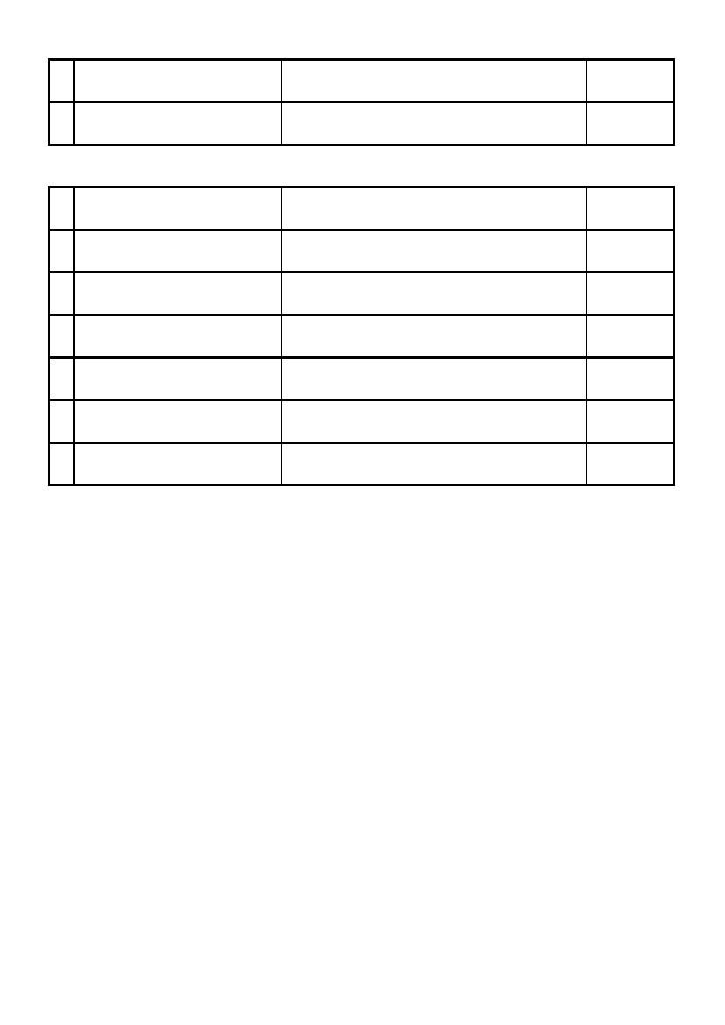
序
号
申报单位
提高石膏粉刷施工质量
课题名称
正副组长
费永新
陆文培
徐五头
卞晓宝 倪治洋
花
陈
锋
坚
50 龙信建设集团有限公司
51 龙成建设工程有限公司
52 南京明麓建筑工程有限公司
53 南京惠智建筑安装工程有限公司
54 南京绿野建设集团有限公司
55 金坛建工集团有限公司
56 南通新华建筑集团有限公司
57 南京明麓建筑工程有限公司
58 龙信建设集团有限公司
59 龙成建设工程有限公司
60 南京振高建设有限公司
61 龙成建设工程有限公司
62 南京市第十建筑工程公司
63 南京明麓建筑工程有限公司
64 南京绿野建设集团有限公司
65 龙信建设集团有限公司
66 江苏大才建设集团有限公司
67 南京宏亚建设集团有限公司
68 南京明麓建筑工程有限公司
69 江苏顺通建设集团有限公司
屋面防水的施工质量控制
建筑外墙窗边渗水施工质量控制
BDF现浇空心楼盖填充体施工质量控制
钢结构焊接变形控制
外墙TH硬泡聚氨酯保温板施工质量控制
确保大空间异形结构高支模支撑体系稳定性
运用QC方法提高模板工程施工质量
提高施工质量,争创精品工程
提高主体高层混凝土结构施工质量
雨污水管道深基坑施工质量控制
框架柱成形质量控制
利用QC方法创建省级安全文明工地
提高剪力墙的浇筑施工质量，争创优质结构
提高现浇砼楼板表面观感质量
现浇混凝土楼板裂缝控制
提高钢筋直螺纹连接合格率
运用QC方法解决框架梁柱与填充墙裂缝
运用QC原理实现工地安全文明建设
积极开展QC活动,攻克斜屋面渗漏难关
李平
崔希华
盛涛
端木家生
卞洪锁
黄国平
许强
吴子均
陈
周
飞
勇
费永新
顾新洪
何雪定
何雪华
朱朝明
张登亮 陈能新
杨伟
杨和平
王念业
沙士峰
陶承艮
许峰
徐以足
冯观林
陈扬
糜长河
孙宝华
俞德兵
曹建平
张伟
刁小波
王青松
张建兵
汤乐燕
序
号
申报单位
课题名称
从栽植控制入手,精细化养护提高苗木成活率
正副组长
党齐
朱本金
70 南京绿野建设集团有限公司
鼓励奖
1 南京第一建筑工程集团有限公司
2 南京明麓建筑工程有限公司
3 龙信建设集团有限公司
4 南京旭建新型建材股份有限公司
5 歌山建设集团有限公司
6 龙成建设工程有限公司
7 南京市第八建筑安装工程有限公司
酚醛板冷桥保温系统施工质量控制
外墙外保温施工质量操作要点控制
发泡陶瓷保温板施工质量控制
杜建成
王 芳 王东海
陈
周
飞
勇
费永新
顾新洪
蒸压轻质加气混凝土（NALC）板、砌块自保温外墙的特孙维新
点、设计和施工在工程上的运用罗 怡周霆
提高安全生产防治能力
确保岩棉板外墙外保温施工质量
密集型小窗洞支模质量控制
金利锋
徐金朝
王克华
王建国
臧和林
端义林

